**CARIMBOS OFICIAIS PROESC**

* **PAGO** – Recursos do **PROESC**;
* Padronizado com as seguintes medidas: 6 cm de compr. X 3,5 cm de altura. Exemplo



* **ATESTO** - Recebido Material/Serviço Padronizado com as seguintes medidas: 6 cm de compr. X 3,5 cm de altura. Exemplo (Modelo):



* **PAGINAÇÃO** – **Padronizado com as seguintes medidas: 6,5 cm de compr. X 2,5 cm de altura. Exemplo (Modelo):**

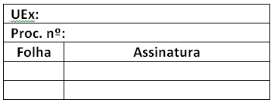

* **CNPJ** – **Padronizado com as seguintes medidas: 6,0 cm de comprimento X 4,0 cm de altura. Exemplo (Modelo):**

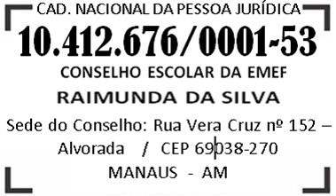

* **Presidente do Conselho** – **Padronizado com as seguintes medidas: 4,5 cm de comprimento X 1,5 cm de altura. Exemplo (Modelo):**

